  Ассоциация НШ телеграм | 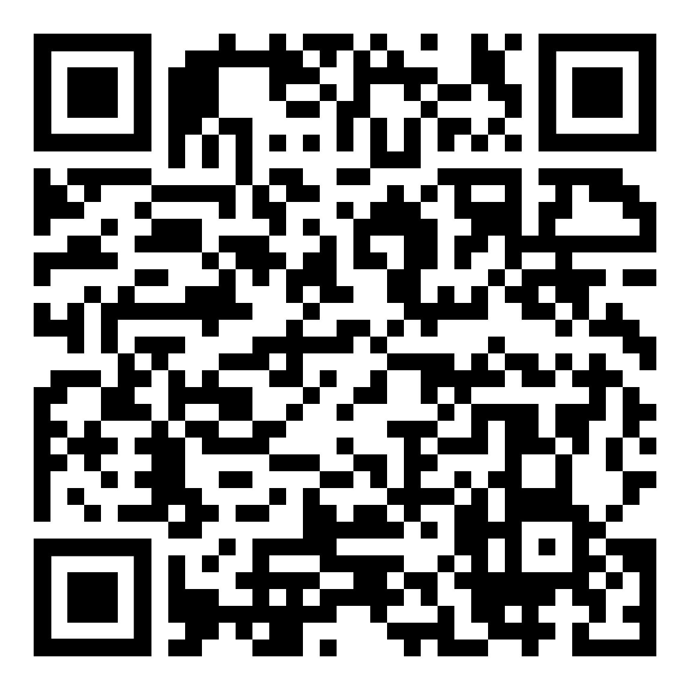  Ассоциация НШ сайт ПК ИРО |   Программа конференции |   сертификаты ведущих МК

Краевая педагогическая конференция
«Организация контрольно-оценочной деятельности учащихся: традиционные и новые подходы к оцениванию образовательных результатов»

ЦЕЛЬ |  |  |  |  | Организация условий для совершенствования профессионального мастерства учителей начальных классов и диссеминации инновационного педагогического опыта в области педагогической оценки
ДАТА, ВРЕМЯ |  |  |  |  | 29 октября 2024 года с 10.00 до 15.00
УЧАСТНИКИ |  |  |  |  | Учителя начальных классов
МЕСТО ПРОВЕДЕНИЯ |  |  |  |  | ПК ИРО, г. Владивосток, Станюковича, 28.
ВРЕМЯ | Аудитория |  |  |  | Событие
9.00 – 9.55 | Холл 1 этажа |  |  |  | Регистрация участников
Пленарка
10.00-10.20 | Актовый зал |  |  | Трудности формирования произвольности и саморегуляции у современного младшего школьника: поиск решения проблемы. |  |  |  |  | Шкода Лада Игоревна, педагог-психолог МБОУ СОШ № 43 г. Владивостока
10.20-10.40 |  |  |  | Формирование регулятивных навыков у младших школьников средствами проектной деятельности. |  |  |  |  | Петрунько Александр Викторович, к.п.н., руководитель отдела аналитической и проектной работы ГАУ ДПО ПК ИРО
10.40-11.00 |  |  |  | Изменение оценочной деятельности в образовательной организации в условиях обновленных ФГОС НОО. |  |  |  |  | Сеничева Ю.А., гл. эксперт ЦНППМ ГАУ ДПО ПК ИРО
11.00-11.20 |  |  |  | Критериальное оценивание как основа успешного формирования учебной самостоятельности младших школьников. |  |  |  |  | Косар Н.В., региональный методист, учитель начальных классов МБОУ СОШ № 2 с. Камень-Рыболов
Выбор мастер-классов
11.30-12.00 |  | 206 | Проектирование ситуаций свободного выбора учебных заданий как становление контрольно-оценочной деятельности младших школьников |  |  |  |  | Гильванова Татьяна Владимировна, Якимова Валентина Федоровна, учителя МБОУ СОШ № 1 с. Хороль Хорольского МО
 |  | 206 А | Техники самооценивания младших школьников. |  |  |  |  | Стрелкова Анна Владимировна, учитель МБОУ "СОШ с. Павло-Федоровка» Кировского МР
 |  | 304 | Педагогические приемы формирования контроля и оценки младших школьников. |  |  |  |  | Рева Ольга Николаевна, Мищанина Ирина Юрьевна, учителя МБОУ «СОШ им. Е.И. Осипова» с.Новодевица Хорольского МО
 |  | 305 | Как оценивать учебные достижения первоклассников? |  |  |  |  | Саксина Людмила Алексеевна, учитель МБОУ СОШ № 40 г. Владивостока
12.00-12.50 |  | Обед
Выбор мастер-классов
12.50-13.20 |  | 206 | Приемы формирующего оценивания (на примере урока окружающего мира) |  |  |  | Косарькова Татьяна Анатольевна, Шулятьева Евгения Александровна, Ларионова Елена Анатольевна, учителя начальных классов МАОУ "СОШ № 23" Находкинского городского округа
 |  | 206 А | Способы и приемы оценки планируемых результатов в начальной школе |  |  |  | Мокровец Ольга Анатольевна, Дроздова Татьяна Борисовна, учителя начальных классов МБОУ "СОШ № 11" г. Владивосток
 |  | 304 | Методические приемы организации оценки образовательных результатов младших школьников |  |  |  | Цепелева Евгения Викторовна, Иванова Светлана Валентиновна, учителя МБОУ СОШ № 61 г. Владивостока
 |  | 305 | Нейросети в организации учебной деятельности младших школьников |  |  |  | Фёдорова Елена Валерьевна, Ушакова Ирина Олеговна, учителя МАОУ "Гимназия № 1" Находкинского ГО
 |  | Актовый зал | Приемы организации коррекции как обязательного компонента учебной деятельности младших школьников. |  |  |  | Нехороших Наталья Станиславна, учитель МБОУ СОШ № 2 ГО Большой Камень
Выбор мастер-классов
13.30-14.00 |  | 206 | Виды оценивания для формирования учебной мотивации младших школьников. |  |  |  | Кутугина Наталья Николаевна, учитель МКОУ "СОШ N31" п. Восток Красноармейского МО
 |  | 206 А | Приемы вовлечения младших школьников в оценочную деятельность |  |  |  | Лихтанская Ирина Владимировна, Харченко Ольга Леонидовна учителя начальных классов, МАОУ СОШ № 11 Находкинского ГО
 |  | 304 | Способы проведения опроса на уроках в начальной школе |  |  |  | Попова Елена Михайловна, учитель МБОУ СОШ № 2 ГО Большой Камень
 |  | 305 | Эффективные педагогические подходы к оцениванию образовательных результатов. |  |  |  | Иващенко Валентина Николаевна, МБОУ СОШ № 1 п. Новошахтинский, Сиротенко Ольга Сергеевна, МБОУ СОШ им. Крушанова с. Михайловка Михайловского МР.
 |  | Актовый зал | Приемы формирующего оценивания в становлении читательской самостоятельности младшего школьника. |  |  |  | Луговец Анна Геннадьевна, Третьяк Ольга Юрьевна, учителя МАОУ СОШ 7"Эдельвейс" Находкинского ГО
Выбор мастер-классов
14.10-14.40 |  | 206 | Техники формирующего оценивания на уроках математики в основной школе |  |  | Маляр Светлана Витальевна, учитель МБОУ «СОШ им. Е.И.Осипова с. Новодевица», Семенова Елена Сергеевна, учитель МБОУ «СОШ с. Поповка» Хорольского МО
 |  | 206 А | Лист достижений как инструмент формирующего оценивания |  |  | Кучма Оксана Юрьевна, Сартакова Татьяна Владимировна, учителя МБОУ СОШ № 22 г. Владивостока
 |  | 304 | Методы и формы оценивания образовательных результатов обучающихся с интеллектуальными нарушениями. |  |  | Проневич Светлана Юрьевна, учитель МБОУ СОШ № 1 с. Хороль Хорольского МО
 |  | 305 | Педагогические приемы формирования контрольно-оценочной деятельности учащихся 4 класса на уроках математики |  |  | Демочко Галина Яковлевна, учитель МБОУ «Средняя общеобразовательная школа с. Ракитное» Дальнереченского МР
 |  | Актовый зал | Приемы оценки достижений школьников по итогам изучения темы. |  |  | Ермолкина Евгения Геннадьевна, учитель МБОУ СОШ № 51  г. Владивостока
Выбор мастер-классов
15.10-15.40 |  | 206 | Алгоритм разработки контрольно-измерительных материалов как основы качественной объективной оценки образовательных результатов |  |  | Беляева-Кузнецова Валерия Владиславовна, учитель МАОУ СОШ № 25 г. Уссурийска, Загудаева Анна Александровна, МБОУ СОШ п. Тимирязевский Уссурийского ГО
 |  | 206 А | Объективное оценивание учебных достижений в групповой работе. |  |  | Фомина Наталья Сергеевна, учитель МБОУ СОШ № 1 ГО Большой Камень
 |  | 304 | Способы оценки образовательных достижений первоклассников в условиях безотметочного оценивания |  |  | Шпотаковская Елена Ивановна, учитель МБОУ СОШ № 8 с. Спасское
 |  | 305 | Приемы оценки читательских умений на уроках литературного чтения. |  |  | Шиш Лариса Валентиновна, учитель МБОУ «СОШ № 14 г. Владивостока»
15.40-16.00 |  | Актовый зал | Подведение итогов конференции  Рефлексия события |  |  | Сеничева Ю.А., гл. эксперт ЦНППМ ПК ИРО  Яскевич Е.Н., гл. эксперт ЦНППМ ПК ИРО

